Поздравительная открытка к 9 мая
Аппликация "Поздравительная открытка к 9 мая"
Цель: Закрепить у детей навыки работы с бумагой. Формировать умение составлять композицию. Воспитывать чувство уважения к старшему поколению и любовь к Родине.
Оборудование: телевизор, слайды – поздравительные открытки к 9 мая, DVD - проигрыватель.
Материал: Сложенный пополам цветной лист с текстом поздравления, полоски цветной бумаги (розового -3 шт; зелёного -1шт, небольшие квадратики салфетки жёлтого цвета, ножницы, клей, подставки для кисти, салфетки.
Ход занятий
Воспитатель: Какой приближается большой для всех нас праздник?
Дети: 9 мая, День Победы.
Воспитатель: К этому празднику готовиться вся страна и мы с вами. Скоро будет праздник, и вы готовите стихи, танцы, песни. Послушайте моё стихотворение.
У нас военные в семье,
Мой прадед, дед, и папа
Они бывали на войне
Пойду и я в солдаты.
Но не затем, чтоб воевать
Смертей и войн довольно!
Я буду мир наш охранять,
Живи страна спокойно.
Пусть на земле цветут сады,
Здоровы будут дети.
Не нужно нам больше войны,
Пусть солнце ярко светит.
Воспитатель: Что ещё принято делать в праздник?
Дети: Поздравлять, подарки дарить, цветы, открытки, в гости ходить.
Воспитатель: А если мы не можем посетить виновника торжества, или пригласить его в гости. Как можно его поздравить?
Дети: По телефону поздравить, написать СМС, открытку послать.
Воспитатель: Раньше, когда не было телефонов, к празднику посылали открытки с поздравлениями, на торжественный день: к Новому году, ко дню рожденью, 8 марта, 9 мая. Я приглашаю вас посмотреть образцы поздравительных открыток к 9-му мая. (просмотр слайдов). Это готовые фабричные открытки. Но вы уже знаете, что лучший подарок – тот, что сделан своими руками и я предлагаю вам изготовить такие открытки самим. Я подготовила вот такие заготовки (сложенный вдвое лист цветной бумаги для офисной техники). Внутри есть текст – поздравление, а вам нужно оформить верхнюю часть аппликацией. Я предлагаю вам сделать ветку яблони (педагог показывает образец)
Воспитатель: вам нравиться? Но прежде чем приступить к работе, я предлагаю сделать разминку.
«Пограничник на границе»
Дети встают в круг лицом к центру круга на небольшом расстоянии друг от друга.
Пограничник на границе
Нашу землю стережёт, (Слегка наклоняются вперёд,
левая рука на поясе, правая
согнута в локте, ладонь
приставлена ко лбу как
козырёк. Повернуться вправо
посмотреть направо, затем
то же выполнить в левую сторону)
Чтоб работать и учиться
Мог спокойно весь народ (Шагают на месте)
Охраняет наше море
Славный доблестный моряк.
Гордо реет на линкоре
Наш родной российский флаг (Слегка наклоняются вперёд, руки
от груди разводят в стороны (брасс)
Выполняют руками
движения над головой (крест-накрест) .)
Наши лётчики – герои
Небо зорко стерегут,
Наши лётчики – герои
Охраняют мирный труд. (Разводят руки в стороны.Попеременно выполняют наклоны вправо и влево.
выполняют «пружинку»)
Наша армия родная
Стережёт покой страны
Что росли мы, бед не зная,
Чтобы не было войны. (Шагают на месте, высоко поднимая колени, взмахивая руками энергично. Хлопают в ладоши.
Приседают, руки вниз, встают, Поднимают руки вверх – в стороны.)
Воспитатель: Займите свои места за рабочими столами. Я сейчас покажу, как нужно правильно оформить открытку. (показывает)
1. Сначала из коричневой бумаги вырежем 3 «веточки»: 1- длинную и толстую, 2- коротких и тонких. Веточки должны извиваться. Наклеиваем их на открытку.
2. Для лепестков цветка полоску розовой или красной бумаги сгибаем по линии (отчерченный квадрат) и складываем два раза, вырезаем круг (их получает три штуки). Из этих заготовок получиться один цветок.
3. Для листочков берём зелёную полоску, складываем пополам, ещё раз пополам и вырезаем круг (их получается четыре) .
4. Для изготовления цветка берём заготовку лепестка и делаем небольшой надрез к центру круга (на одну треть). Затем накладываем получившиеся «крылышки» друг на друга и склеиваем их между собой. А затем наклеиваем на «веточку» получившиеся лепестки, слегка наклеивая их друг на друга.
5. Таким же образом наклеиваем листья, но по одному или два.
6. В серединку цветка приклеиваем небольшие кусочки смятой салфетки жёлтого цвета.
Воспитатель: А сейчас приступаем к работе. (Дети выполняют работы)
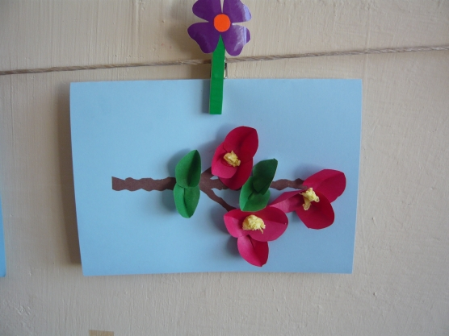
Воспитатель: Давайте посмотрим на наши работы.

Какие красивые открытки. У нас получилось настоящие цветущие веточки яблони. Эти открытки мы подарим ветеранам, которые придут к нам в гости на праздник. Они будут очень рады.

